OSNOVNA ŠOLA
KOROŠKA BELA JESENICE

Katalog informacij javnega značaja
Osnovne šole Koroška Bela Jesenice

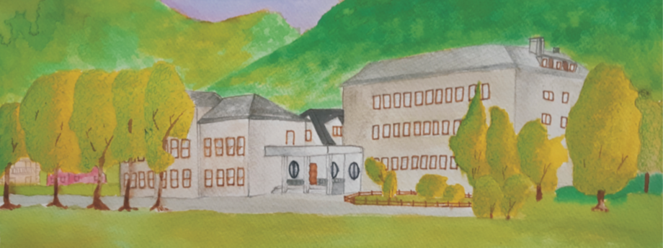

Koroška Bela, 20. 11. 2019

1. Osnovni podatki o katalogu
Naziv organa: | Osnovna šola Koroška Bela Jesenice  Cesta talcev 2, 4270 Jesenice
Telefon: | Tajništvo 04 5806 405
Faks: | 04 5806 404
E-naslov: | o-korbela.kr@guest.arnes.si
Odgovorna uradna oseba: | Rok Pekolj, prof., ravnatelj  rok.pekolj@oskoroskabela.si
Datum prve objave kataloga: | 1. 9. 2009
Datum zadnje spremembe: | 4. 11. 2019
Katalog je dostopen na spletnem naslovu: | https://www.oskoroskabela.si/
Druge oblike kataloga | tiskana oblika

2. Splošni podatki o organu in informacijah javnega značaja, s katerimi razpolaga
2.a Organigram in podatki o organizaciji organa
Kratek opis delovnega področja organa: | Osnovnošolsko izobraževanje
Seznam vseh notranjih organizacijskih enot | Osnovna šola Koroška Bela Jesenice,  Cesta talcev 2, 4270 Jesenice  Tel.: 04 5806 405, Fax.: 04 5806 404  E-pošta: o-korbela.kr@guest.arnes.si  Ravnatelj: Rok Pekolj  Podružnična šola Blejska Dobrava  Blejska Dobrava 44, 4273 Blejska Dobrava  Tel: 041 621 023 (šola)  E-pošta : o-korbela.bld.kr@guest.arnes.si  Vodja: Metka Rabič Por
Organigram organa | Ravnatelj: Rok Pekolj  Pomočnica ravnatelja: Mojca Kavčič  Vodja podružnice: Metka Rabič Por  Tajnica: Dorotea Lokovšek  Svetovalna delavka: Bernarda Hribar  Knjižničarka: Polona Zidarević  Računalničarka: Božena Oblak  Računovodkinja: Mirela Bektašević  Materialna knjigovodkinja: Barbara Burnik  Tehnični kader: hišnik, kuhar, pomočniki in čistilke v kuhinji, čistilke  Strokovni kader: učitelji in učiteljice ter učiteljice dodatne strokovne pomoči, ki sestavljajo oddelčni in učiteljski zbor.  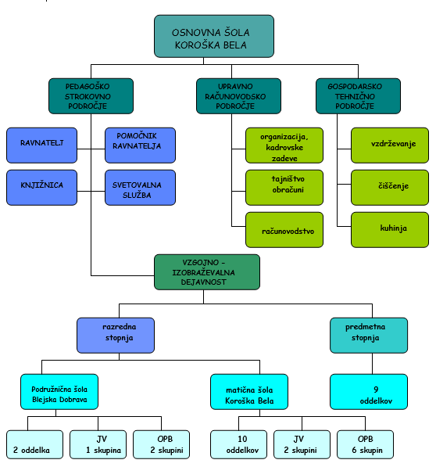
2.b Kontaktni podatki uradne osebe, pristojne za posredovanje informacij
Pristojna oseba: | Dorotea Lokovšek, tajnica  04 5806 405
2.c Seznam zakonov, podzakonskih aktov in predpisov Evropskih skupnosti z delovnega področja organa (preko državnega, lokalnega oziroma evropskega registra predpisov)
Notranji pravilniki in predpisi | - Akt o ustanovitvi  - Hišni red Osnovne šole Koroška Bela Jesenice  - Pravila šolskega reda Osnovne šole Koroška Bela Jesenice  - Vzgojni načrt  - Razvojni načrt  - Pravila šolske prehrane  - Pravilnik o podrobnejših kriterijih in postopku za dodelitev občinskih sredstev za subvencioniranje šolske prehrane  - Pravilnik o podrobnejših kriterijih in postopku za uveljavljanje dodelitve sredstev za subvencioniranju šole v naravi  - Pravila o prilagajanju šolskih obveznosti  - Pravilnik šolskega sklada  - Poslovnik sveta staršev  - Sklep o hrambi in uporabi žigov in štampiljk  - Akt o sistemizaciji delovnih mest  - Poslovnik o delu svet zavoda  - Pravila šolskega sklada  - Pravilnik o poslovnem, obratovalnem in delovnem času ter uradnih urah v Osnovni šoli Koroška Bela Jesenice  - Navodila o ravnanju in ukrepih za preprečevanje trpinčenja na delovnem mestu (mobbing) ter odpravo posledic  - Poslovnik o delu pritožbene komisije Osnovne šole Koroška Bela  - Pravilnik o razpolaganju in uporabi daril v Osnovni šoli Koroška Bela  - Pravilnik o videonadzornem in protivlomnem alarmnem sistemu  - Načrt preprečevanja nastajanja legionele v vodovodni napeljavi  - Načrt zagotavljanja kontinuiranega dela v primeru pandemske gripe  - Register tveganj  - Navodila za izvajanje pravil o letnem dopustu zaposlenih  - Pravilnik o obdelavi osebnih podatkov vključno z zagotavljanjem varnosti osebnih podatkov in politiko varstva osebnih podatkov zaposlenih  - Katalog zbirk osebnih podatkov OŠ Koroška Bela Jesenice  - Pravilnik o osebni varovalni opremi  - Pravilnik o preprečevanju dela pod vplivom alkohola ali nekaj podobnega  - Kodeks ravnanja javnih uslužbencev  - Požarni red  - Požarni načrt  - Načrt evakuacije ob naravnih in drugih nesrečah  - Pravilnik o računovodstvu
Državni predpisi | - Zakon o organizaciji in financiranju vzgoje in izobraževanje (ZOFVI)  - Zakon o osnovni šoli (ZOsn)  - Zakon o usmerjanju otrok s posebnimi potrebami (ZUOPP-1)  - Zakon o šolski inšpekciji (ZSolI)  - Zakon o kolektivnih pogodbah  - Zakon o zavodih  - Zakon o delovnih razmerjih  - Zakon o javnih uslužbencih  - Zakon o spremembah in dopolnitvah zakona o javnih uslužbencih  - Kolektivna pogodba za javni sektor  - Kolektivna pogodba za negospodarske dejavnosti v RS  - Zakon o sistemu plač v javnem sektorju  - Zakon o spremembah in dopolnitvah sistema plač v javnem sektorju  - Pravilnik o napredovanju zaposlenih v vzgoji in izobraževanju v nazive  - Pravilnik o pripravništvu in o strokovnem izpitu delavcev na področju vzgoje in izobraževanja  - Kolektivna pogodba za dejavnost vzgoje in izobraževanja  - Pravilnih o napredovanju zaposlenih v vrtcih in šolah v plačilne razrede  - Uredba o napredovanju javnih uslužbencev v plačne razrede  - Pravilni o upravljanju učbeniških skladov  - Zakon o javnih naročilih  - Pravilnik o pogojih, ki jih morajo izpolnjevati vozila in vozniki vozil, s katerimi se vozijo skupine otrok  - Zakon o knjižničarstvu  - Odredba o obvezni vsebini razpisne in ponudbene dokumentacije  - Zakon o varstvu osebnih podatkov  - Zakon o dostopu do informacij javnega značaja  - Zakon o splošnem upravnem postopku  - Zakon o spremembah in dopolnitvah Zakona o osnovni šoli  - Pravilnik o preverjanju in ocenjevanju znanja ter napredovanju učencev v OŠ  - Pravilnik o dokumentaciji v osnovni šoli  - Pravilnik o šolskem koledarju  - Pravilnik o zbiranju osebnih podatkov na področju osnovnošolskega izobraževanja  - Pravilnih o spremembah in dopolnitvah Pravilnika o zbiranju osebnih podatkov na področju osnovnošolskega izobraževanja  - Pravilnik o publikaciji v osnovni šoli  - Pravilnik o normativih in standardih za izvajanje programa osnovne šole  - Pravilnik o spremembah in dopolnitvah Pravilnika o normativih in standardih za izvajanje programa osnovne šole  - Zakon o šolski prehrani  - Pravilnik o nacionalnem preverjanju znanja v osnovni šoli  - Pravilnik o izobrazbi učiteljev in drugih strokovnih delavcev v izobraževalnem programu osnovne šole  - Pravilnik o financiranju šole v naravi  - Pravilnik o spremembah in dopolnitvi Pravilnika o financiranju šole v naravi
Predpisi lokalnih skupnosti | https://www.jesenice.si/za-obcana/register-predpisov
2.d Seznam strateških in programskih dokumentov po vsebinskih sklopih
Seznam strateških in programskih dokumentov | - LDN 2019/20  - pedagoško poročilo 2018/19  - Poročilo o samoevalvaciji 2018/19  - javna naročila  - učbeniški sklad  - Publikacija 2019/20  - razvojni načrt  - finančni načrt  - letno poročilo
2.e Seznam vrst upravnih, sodnih ali zakonodajnih postopkov
Vrste postopkov, ki jih vodi organ | - postopki iz 60. a člena Zakona o osnovni šoli (postopki v zvezi z vpisom, prestopom, prešolanjem, odložitvijo šolanja, oprostitvijo sodelovanja pri posameznem predmetu, prepovedjo obiskovanja osnovne šole po izpolnitvi osnovnošolske obveznosti, statusom učenca, ki se vzporedno izobražuje oziroma statusom športnika in v zvezi z dodelitvijo sredstev učencev, ki zaradi socialnega položaja ne zmorejo v celoti plačati prispevkov za materialne stroške programa (šola v naravi, prehrana, učbeniki)  - postopki javnega naročanja  - napredovanje delavcev v nazive in plačne razrede  - postopki priznavanja tujega izobraževanja  - priprava, razpis in sklepanje delovnih razmerij  - priprava pravilnikov o spremembi šolske zakonodaje  - imenovanja komisij  - urejanje finančnih zadev  - imenovanje ravnatelja  - sprejemanje Letnega delovnega načrta  - sprejemanje poslovnega in finančnega poročila  - sprejemanje realizacije LDN  - odločanje o pritožbah na dajanje informacij javnega značaja  - postopki z zahtevo za dostop ali ponovno uporabo informacij javnega značaja  - postopki z zahtevo za seznanitev z lastnimi osebnimi podatki
2.f Seznam drugih informatiziranih zbirk podatkov
Seznam zbirk | - Popis nepremičnih in premoženjskega stanja zavoda  - Zbirka podatkov o učencih, vpisanih v osnovno šolo in njihovih starših (podatki niso javno dostopni)  - Zbirka podatkov o napredovanju učencev, izdanih spričevalih, vzgojnih opominih in drugih listinah (podatki niso javno dostopni)  - Zbirka podatkov o gibalnih sposobnostih in morfoloških značilnostih učencev (podatki niso javno dostopni)  - Zbirka podatkov o učencih, ki potrebujejo pomoč oziroma svetovanje (podatki niso javno dostopni)  - Zbirka osebnih podatkov o pripravljenosti otroka na vstop v osnovno šolo (podatki niso javno dostopni)  - Zbira podatkov o članih organov zavoda  - Evidence s področja dela in socialne varnosti (podatki niso javno dostopni)  - Evidenca o zaposlenih delavcih  - Evidenca o osebnem dohodku zaposlenega delavca  - Evidenca o poškodbah pri delu

3. Opis načina dostopa do drugih informacij javnega značaja
Opis dostopa do posameznih sklopov informacij: | Večina informacij je objavljenih na šolski spletni strani. Do ostalih informacij javnega značaja lahko dostopate na podlagi individualne zahteve, ki jo lahko pošljete po navadni ali elektronski pošti. V zahtevi poleg opredelitve informacij, ki jih zahtevate, navedite tudi obliko (fotokopije, e-oblika, vpogled), v kateri želite informacije prejeti. O vaši zahtevi bomo odločili najkasneje v 20 delovnih dneh. Vpogled v obsežnejše sklope informacij javnega značaja je mogoč v prostorih šole po predhodnem dogovoru v času uradnih ur (7.30−14.30, med počitnicami 8.00−13.00). Materialne stroške za dostop do informacij javnega značaja zaračunamo po spodaj objavljenem stroškovniku. Postopek dostopa in ponovne uporabe informacij javnega značaja se izvaja po Zakonu o dostopu do informacij javnega značaja (Uradni list RS 51/06-UPB2 s spremembami in dopolnitvami) in Uredbi o posredovanju in ponovni uporabi informacij javnega značaja (Uradni list RS 24/06 in nadaljnji).

4. Seznam najpogosteje zahtevanih javnega značaja
Seznam desetih najpogosteje zahtevanih informacij oziroma tematskih sklopov | - potrdilo o šolanju  - seznam učencev  - urnik  - izpis iz evidence

Ravnatelj:
Rok Pekolj

